AZO METAL KAPLAMA:

AZO Metal Kaplama, 3 ortak tarafından Mayıs 2005’te Türkiye’de kurulmuş olup, Amerika’da 90 yıl önce uygulanmaya başlanan, gelişmiş ülkelerde 50 yıldır kullanılmakta olan ve Türkiye’ye ilk kez getirilen “METALIZING” teknolojisini tanıtmakta ve uygulamaktadır.

“Metalizing” teknolojisi; su, hava veya toprak temasında bulunan metallerin pas, korozyon, oksidasyon gibi etkilenmelere karşı çok uzun süre koruma sağlayan bir yöntemdir. Bu güne kadar metallerin korunması için Türkiye’de daldırma galvanizleme ve epoksi boya ile koruma yapılmış ve halen yapılmaktadır. Bu uygulamada, maruz kaldığı etkilere göre değişmekle birlikte kaplamanın ekonomik ömrü 5–6 yıl kadar olmaktadır.

Metalizing teknolojisinde ise metal yüzeyler kumlama yöntemiyle temizlendikten sonra anot ve katot olarak yüklenmiş Çinko(Zn), Çinko-Alüminyum alaşımı(% 85 Zn-%15 Al) veya Alüminyum(Al) tellerin elektrik ark yöntemiyle 450 °C dereceye kadar ısıtılıp, 7 bar (110 PSI) basınç ile yüzeye püskürtülüp metal ile alaşım oluşturulmakta ve 30–35 yıl anodik koruma sağlanmaktadır.

Bu teknolojik uygulama; çelik konstrüksiyon yapılarda, çelik tanklarda ve köprülerde, baraj kapakları, cebri borular, gemi yüzeyleri, deniz petrol platformlarında, enerji nakil hatları ve direklerinde, su ve hava ile temas eden bütün metal yüzeylerin kaplanmasında bizzat yerinde uygulanarak yapılmaktadır.

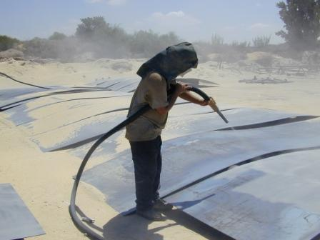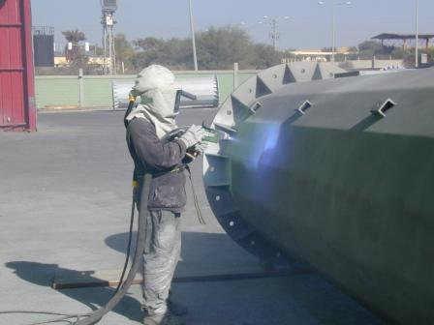

Kumlama işlemi Metalizing işlemi

Metalizing teknolojisi Türkiye’de ilk defa AZO Metal Kaplama tarafından Türkiye pazarına sunulmuştur ancak firmamızın tecrübesi, faaliyetlerini halen İsrail’de sürdüren kardeş firmamızla uzun yıllardır yaptığımız çalışmalara dayanmaktadır. Metalizing teknolojisi günümüzde İsrail’de çok yaygın olup pazarın yaklaşık %60’ını kontrol etmektedir. Türkiye’de de pazarda çok büyük bir yer alacağı da aşikârdır.

Şirketimizin prensibi eksiksiz hizmet vermek ve çözüm üretmektir. Metalizing sisteminde de işverenin işini oldukça rahatlatan çok önemli noktalarda rekabet üstünlükleri vardır. Bahsetmek gerekirse;

- Kaplama kalınlığı işverenin talebine göre 20µm(mikron)den 500µm ye kadar yapılabilmektedir,
- Tüm ekipmanlar mobilize edilerek sahada uygulama yapılabilmektedir,
- Çinko, Alüminyum, Alüminyum/Çinko (85/15, Al/Zn) alaşımı kaplanabilmektedir,
- Metalizing sisteminde kaplama yapıldıktan sonra boyanın rahatlıkla tutunabileceği bir yüzey elde edilmektedir,
- Firmamız bünyesindeki hizmetler; Özel fırınlanmış kuartz kumu kullanılarak SA3 kalitesinde Kumlama, Metalizing ve Endüstriyel Boya uygulamalarıdır.

Firmamız Türkiye’de yeni olmasına rağmen çeşitli kamu kuruluşları, büyük çaplı inşaat ve endüstri kuruluşları ile sektöre adım atmış olup büyük çaplı projeleri yürütmektedir. Örneklemek gerekirse Türkiye’nin en büyük inşaat firmalarından bir tanesi ile yurt dışına gönderilecek olan çelik köprülerin saf alüminyum kaplanması işi başarıyla tamamlanmış, yine başka bir büyük galvaniz firmasının yine yurt dışı projesinde kumlama, çinko kaplama ve boyama işleri sürdürülmektedir.

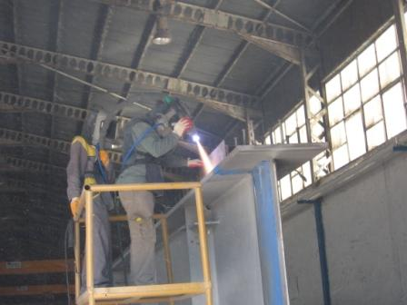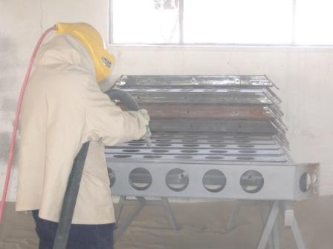

Şantiyede Metalizing uygulaması Fabrikamızda Kumlama uygulaması
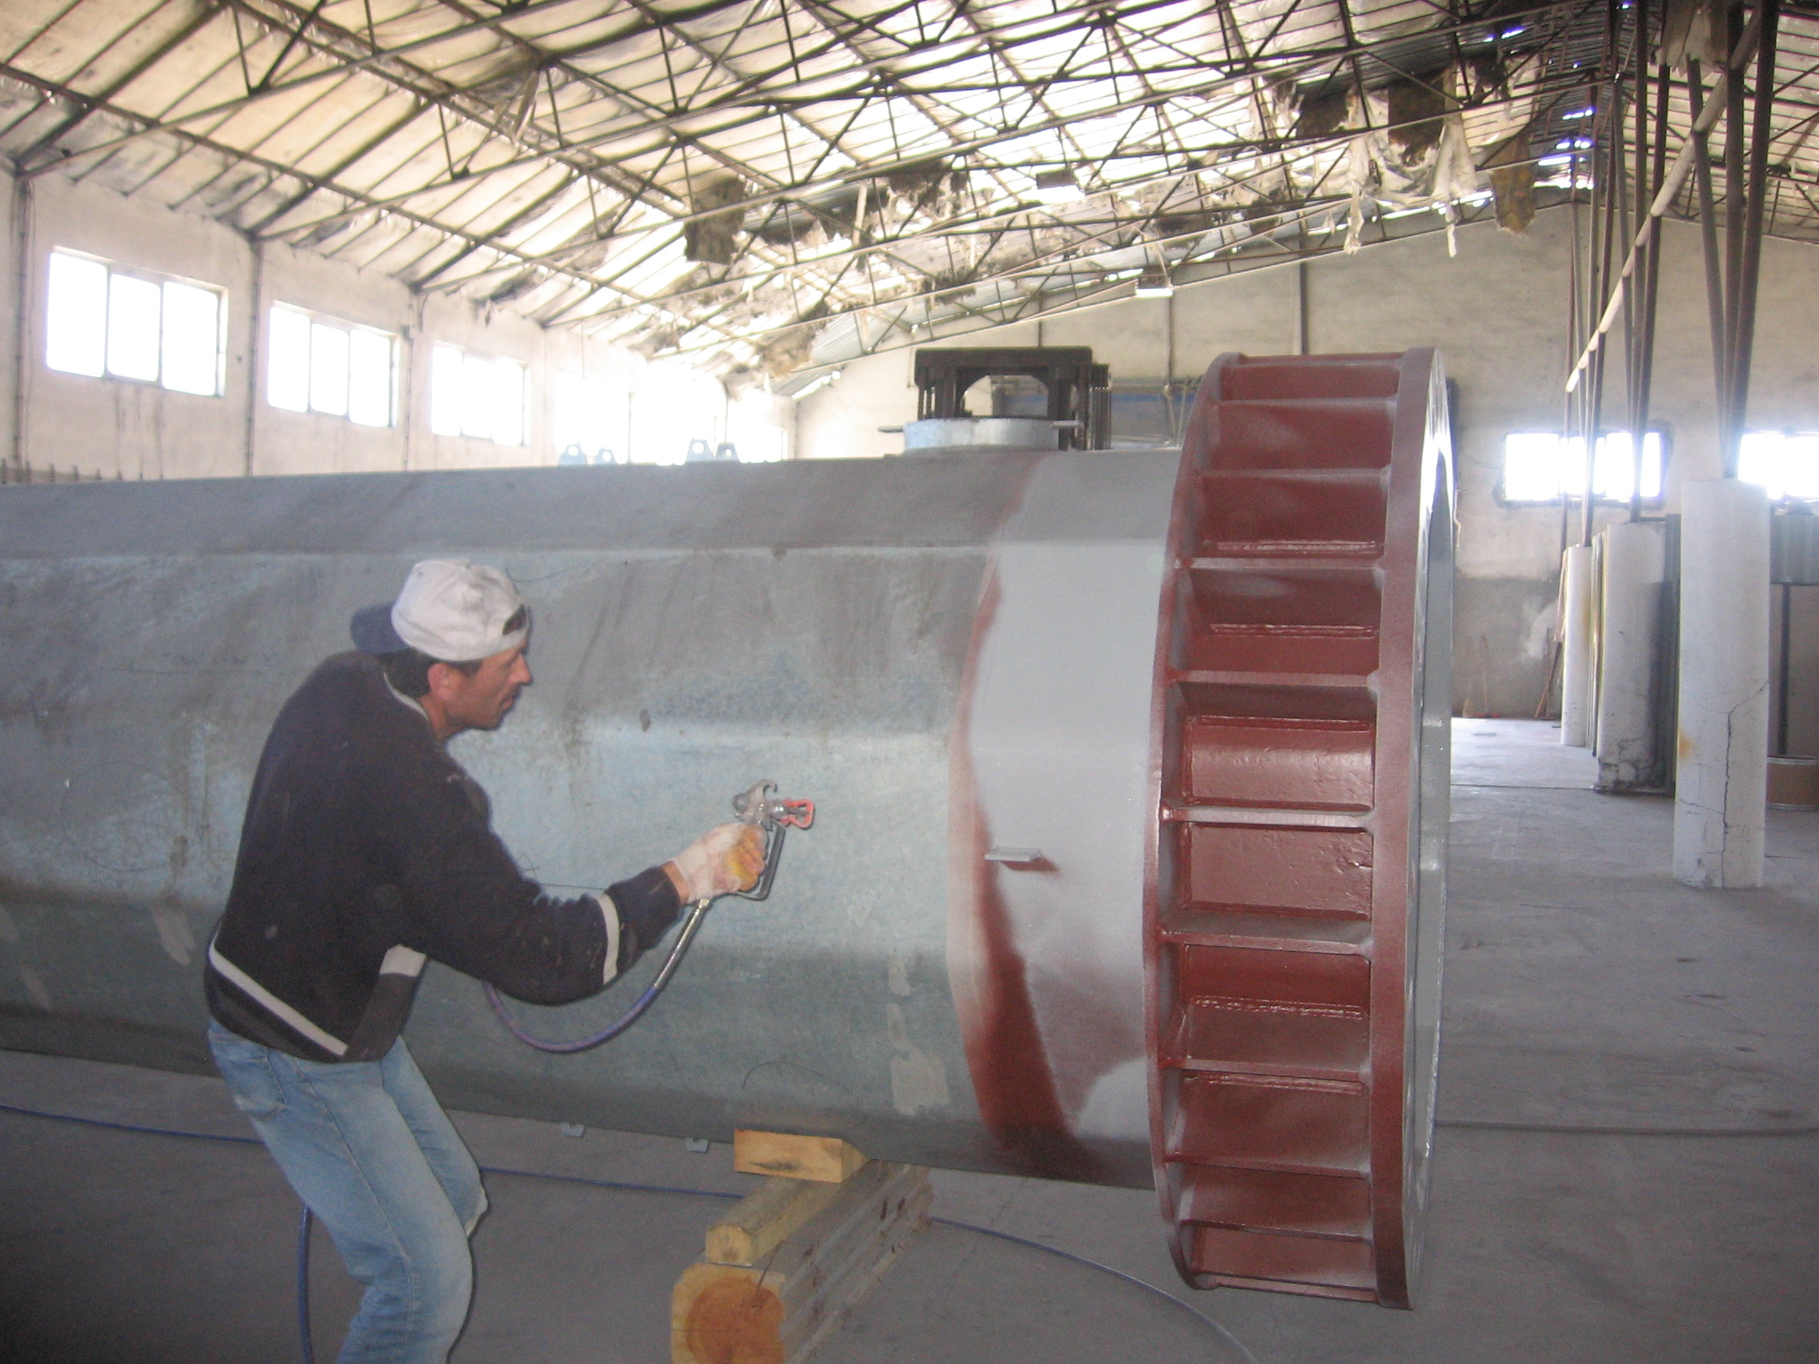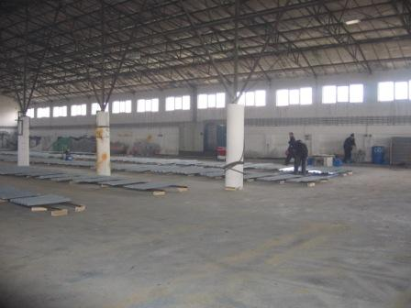

Fabrikamızda boya uygulamaları

Çeşitli kamu kuruluşları ve özel kuruluşlar ile kumlama, endüstriyel boya ve metalizing uygulamalarımız devam etmektedir.

REFERANS VE BİTİRİLMİŞ PROJELER

Çelik Köprü Kaplaması
İrlanda Hükümeti Karayolları İdaresi için GAMA Endüstri tarafından imal edilen ve monte edilen 10.000 m2 yüzey alanına sahip iki çelik köprünün, Thermal Arc Spray Metalizing ile 100 µm kalınlığında Alüminyum ile kaplanması.

Vinç Yenilemesi
Kumlama yöntemi ile 4 kat eski boyanın temizlenmesi ve 200 µm kalınlığında endüstriyel boya ile boyanması. Toplam 840 m2.
Serpantin Borularının Kaplanması
Ceynak Grup'a ait yemeklik yağ tanklarının içerisinde kullanılan serpantin borularının SA 3 standartlarında kumlanması ve 50 µm kalınlığında saf Alüminyum ile kaplanması. Toplam 750 m2.
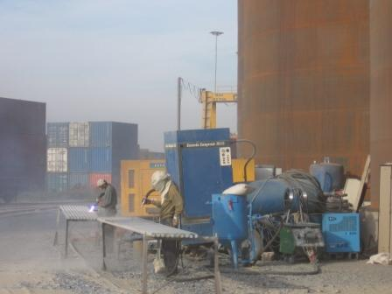
Cami Minaresi Kaplanması
Ankara'da Ostim bölgesinde bulunan bir Cami Minaresinin SA 3 standartlarında kumlama yapılması ve 150 µm kalınlığında saf Alüminyum ile kaplanması, minare içinin 200 µm kalınlığında epoxy boya ile boyanması.
Sıcak Daldırma Galvanize Hafif Kumlama Yapılması
Mitaş'a ait galvanizlenmiş çeliklerin boya işlemine hazırlanması için, SA 1 standartlarında hafif kumlama yapılması. Toplam 400 ton.
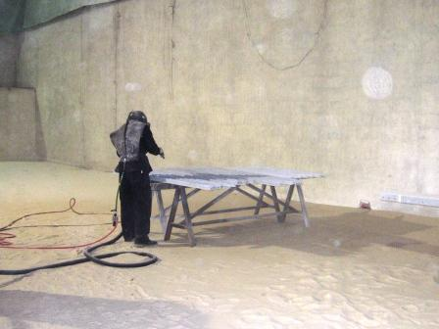

Airbus Uçakları Taşıyıcı Sisteminin Kaplanması
Airbus uçaklarının taşıma sistemini oluşturan parçaların SA3 kumlaması yapılıp, 60 µm kalınlığında Thermal Arc Spray Metalizing ile çinko kaplanması.

Poligon Direk Kaplanması
İzlanda Hükümeti elektrik iletim hatları için MİTAŞ tarafından üretilen poligon direklerin kumlanması, Thermal Arc Spray Metalizing ile 130 µm kalınlığında çinko kaplanması, üç katlı boya sistemi ile boyanması.
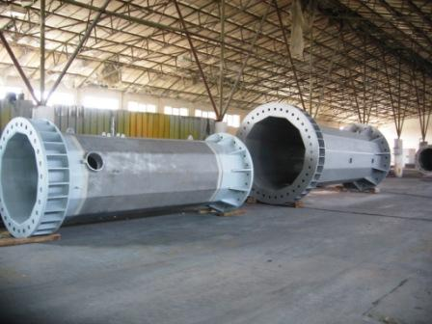

BOTAŞ LNG Tesisi ORV Panellerinin Alüminyum/Çinko kaplama yapılması

Botaş LNG tesislerinde ki ORV (Deniz sulu gazlaştırıcı) panellerinin su jeti ile temizlenip, kumlanması, Alüminyum Oksid ile tekrar kumlama yapılması ve Al/Zn (98/2) alaşımı ile Flame Spray yöntemi ile 200-400 µm Metalizing (kaplama) yapılması ve özel bir sealer ile boyanması.

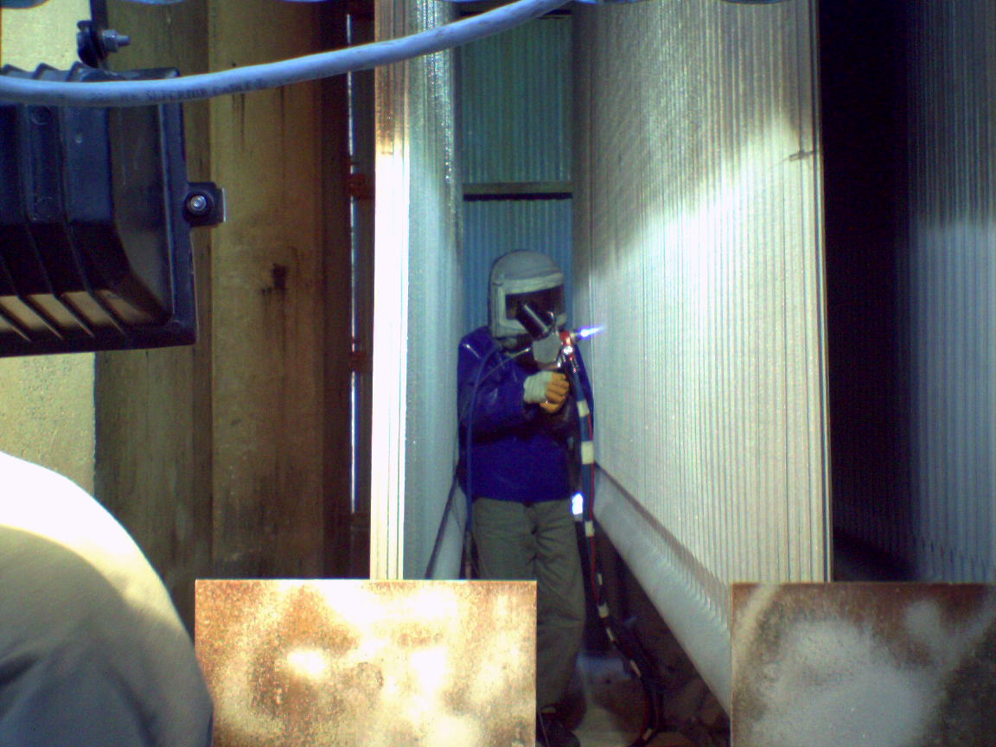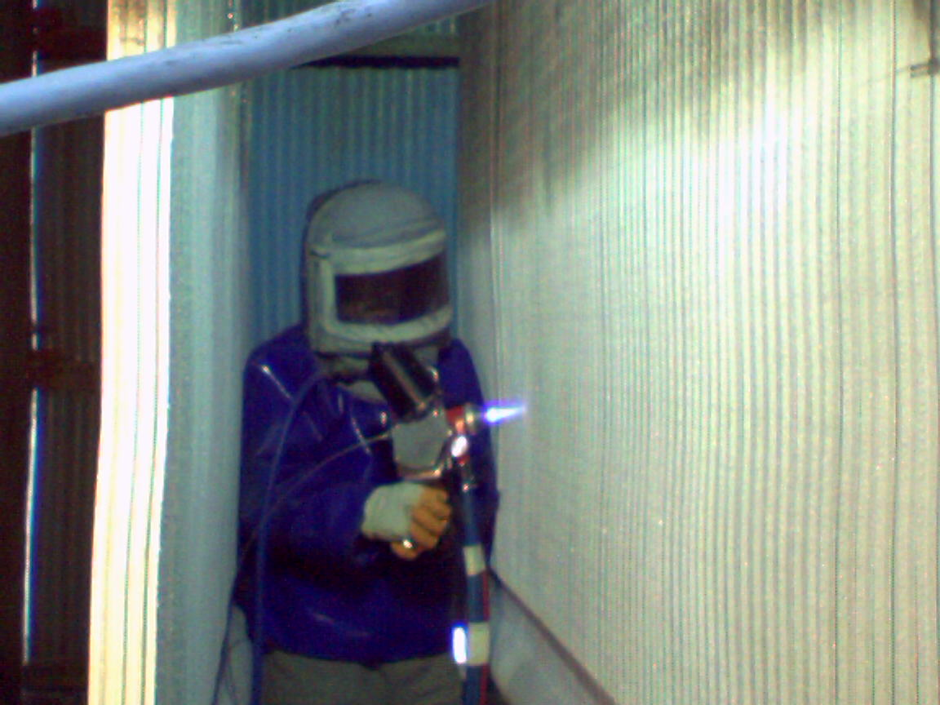

Z. Özge ŞAHİN
Genel Md. Yrd.
AZO GALVANİZ
METAL KAPLAMA

